Проект «Из отходов- доходы»
Участники проекта:
- обучающиеся 5 класса;
- родители обучающихся 5 класса;
- Генералова С.А. (кл. руководитель 5 класса);
- Буранцева Н.И. (педагог- психолог);
- Миусова Ю.В. (учитель изобразительной деятельности);
- Чукина А.В. (учитель профильного труда и домоводства).

Продолжительность проекта:
долгосрочный, 2023г.- 2025г.

Вид проекта:
творческий.
Цель проекта:
формирование и развитие сенсорных эталонов обучающихся путём изучения:
- продуктов вторсырья;
- всевозможных способах изготовления поделок их вторсырья;
- создание банка идей по изучению способов изготовления поделок.
Задачи проекта:
1.Формировать представления детей об утилизации мусора, о целесообразности вторичного использования бытовых и хозяйственных отходов.
2.Стимулировать интерес к исследовательской деятельности.
3. Обучать навыкам создания из отходов поделок, игрушек, пособий, предметов интерьера и т. д.
4. Развивать логическое мышление, внимание, любознательность, бережное отношения к природе.
5. Воспитывать доброжелательное отношение друг к другу.
6. Воспитание аккуратности, самостоятельности.
7. Развивать произвольное внимание, зрительное восприятие путем наблюдения за деятельностью учителя;
8. Развивать мелкую и общую моторику через пальчиковую гимнастику, физкультминутки, предметно-практическую деятельность;
9. Корригировать эмоционально-волевую и коммуникативную сферу.

Актуальность проекта.
Сейчас стало модным говорить об экологии, о новых способах использования мусора для всеобщего блага. Каждый день мы выбрасываем пластиковые бутылки, одноразовую посуду, упаковки от продуктов, трубочки, старые фломастеры, пробки, фантики от конфет и т. д. Многое из этого мусора может стать основой для оригинальной детской поделки или увлекательной игрушки.
У многих в доме накопилось много нетрадиционного бросового материала. Яркость, таинственность материала очень подходит к потребностям детей, к их ожиданию праздника от каждого дня, постоянной готовности удивляться и радоваться, стать самим чуть-чуть исследователем и экспериментатором.
Процесс создания поделок из бросового материала включает в работу воображение и фантазию, учит детей ценить даже такие мелочи – как бросовый материал, что очень важно в наш век безумного потребительства. Ну а созданные из бросового материала поделки и пособия могут служить как для развития творческих способностей, так и для развития познавательной активности обучающихся. Минимальные затраты на материал - не менее важный фактор для нашего проекта.

Содержание практической деятельности
1. Ваза.
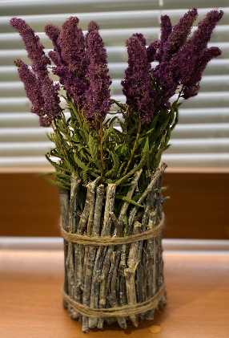
Материалы: банка, палки (ветки), клей- пистолет,
белая краска, кисти.
Процесс изготовления: палки берём
приблизительно одинаковой длины,
слегка красим белой краской,
приклеиваем их на банку.

2. Новогодние игрушки «Грибы».
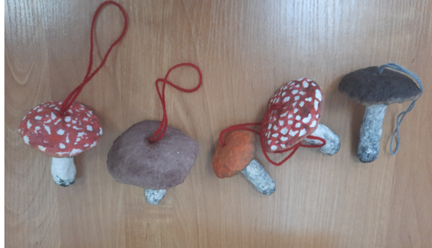
Материалы: фольга
(от использованного шоколада),
вата, клей ПВА, краски, кисти, верёвка (нить).
Процесс изготовления: из фольги формируем
форму гриба, затем при помощи кисти и
клея ПВА приклеиваем вату небольшими кусочками,
выравнивая форму гриба. Оставляем до полного
высыхания (на ночь). После этого раскрашиваем гриб, вклеиваем верёвку.

3. Новогодние игрушки «Домики».
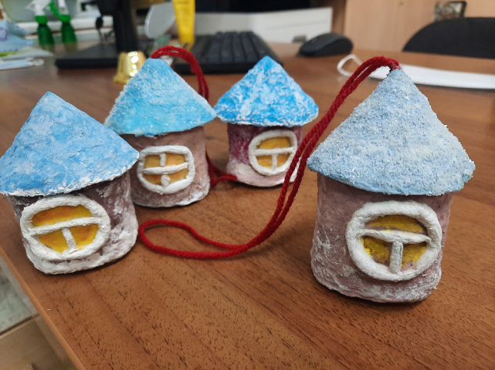
Материалы: втулки от туалетной бумаги,
вата, клей ПВА, краски, кисти, верёвка (нить),
канцелярский нож, степлер, соль.

Процесс изготовления: втулку разрезаем
с помощью канцелярского ножа на 2 части,
затем при помощи кисти и
клея ПВА приклеиваем вату небольшими
кусочками на одну часть втулки. Из второй
части формируем конус (крышу)
с помощью степлера. Конус тоже обклеиваем ватой и соединяем с помощью клея с основанием. Скатываем из ваты и клея жгутики и формируем окошко.
Оставляем до полного высыхания (на ночь). После этого раскрашиваем домик, вклеиваем верёвку. Сверху посыпаем солью.

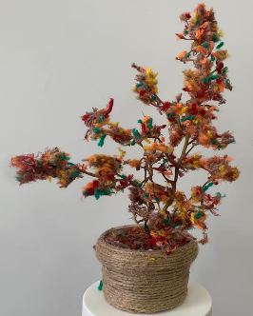
4. «Сезонные деревья».
Материалы: кисть от винограда, нити, клей ПВА, баночка
маленькая из- под соуса (детского питания и т.п.), бичёвка,
любая крупа (газета), ножницы.

Процесс изготовления: баночку смазать клеем и обмотать
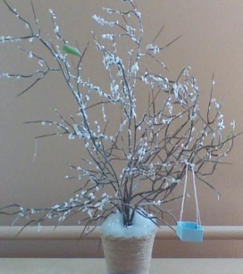
бичёвкой, наполнить сыпучим материалом, или вклеить
плотно смятую газету и покрасить её. Мелко порезать нити
нужного цвета (в зависимости какого времени года нужно
дерево). Обмакнуть кисть от винограда в клей, затем в
порезанные нити. Вклеить дерево в баночку.

5. «Тактильные дощечки».
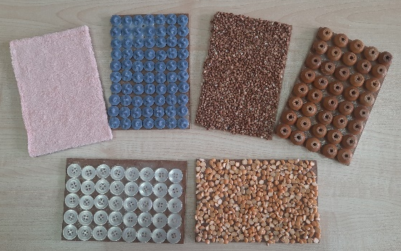
Материалы: дощечки из любого плотного
материала (дерево, пластмасса и т.п.), пуговицы,
сыпучий материал, мех, кожа и т. д (всё, что есть
под рукой), клей ПВА (лучше строительный), кисть.

Процесс изготовления: намазываем плотным
слоем клей на дощечки и приклеиваем аккуратно всё,
что нашли.
Получаются отличные дощечки для развития тактильных ощущений у детей.

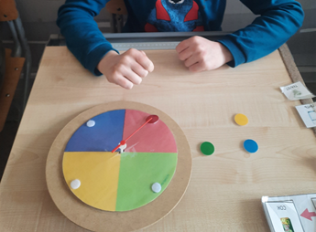
6. «Волшебное поле».

Материалы: сломанные часы, цветной
картон, разноцветные кружочки
(пуговицы, мелки, шарики и т.п.),
клей ПВА (строительный).

Процесс изготовления: из цветного картона
делаем сектор на нужное количество цветов.
В центре формируем отверстие. Через него приклеиваем к циферблату от часов стрелку. Это развивающее пособие пригодится для занятий по изучению цвета и сортировке по цвету.
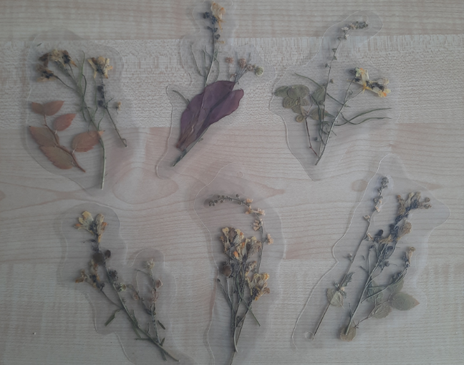
7. «Закладки для книг».

Материалы: засушенные растения,
плёнка для ламинирования, ножницы.

Процесс изготовления: собираем и
засушиваем растения (длинные) заранее.
После того, как они полностью высохнут,
ламинируем и вырезаем.

В следующем учебном году реализация проекта будет продолжена: новые идеи, полезные пособия, актуальные поделки и т.п.

